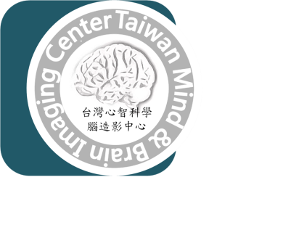
台灣心智科學腦造影中心
進階諮詢服務申請單

申請日期： 年 月 日
申請人姓名  (至多兩人) | (No.1) | 計畫主持人  姓名/email
 | (No.2)
職 別 | (No.1) (No.2) | 單 位
電 話 | (No.1)  (No.2) | 電子郵件 | (No.1)  (No.2)
計畫名稱
計畫編號
諮詢時段 | 11:00-12:00 2:00-3:00  3:00-4:00 4:00-5:00
諮詢項目 | MRI掃描參數(包含MRI參數設定、使用掃描序列等)  實驗設計相關  實驗刺激材料相關(包含軟硬體等設定)  資料分析相關  前處理 1st level analysis 2nd level analysis  ROI分析 呈現分析結果圖表 其他  論文寫作投稿相關咨詢
請概述問題

- 中心填寫
解決方案
中心諮詢人員簽名
附註：本表經申請人確認後，正本由台灣心智科學腦造影中心收存。如欲前往中心者為兩位，請分別填寫資料。
申請人簽名(諮詢完成後)：

